МГТУ им. Н.Э. Баумана

Факультет «Информатика и системы управления»

ДИСЦИПЛИНА:

«Разработка интернет приложений»

**Отчет по лабораторной работе**

№1

«Когнитивные карты»

Выполнил:

Студент 3 курса

Факультет ИУ

Группа ИУ5-51Б

Пученков Д.О.

Преподаватель:

Гапанюк Ю.Е.

1. **Задание и порядок выполнения**

В этой лабораторной работе необходимо составить MindMap и концептуальную карту по теме Вашего проекта

А) MindMap используется для описания организационных структур или простых вариантов сущностей предметной области. Для выполнения этой части задания можно использовать пакет XMind или сервис MindMup.

Б) Концептуальные карты используются для описания сложных вариантов сущностей предметной области с учетом связей между ними. Для выполнения этой части задания можно использовать пакет CmapTools.

1. **Предметная область**

MindMap: Spotify – известный плеер потоковой музыки, представляет возможность для прослушивания

Концептуальная карта: vc.ru – известный сервис по составлению статьей различной тематики, с возможностью оценки постов и комментариев

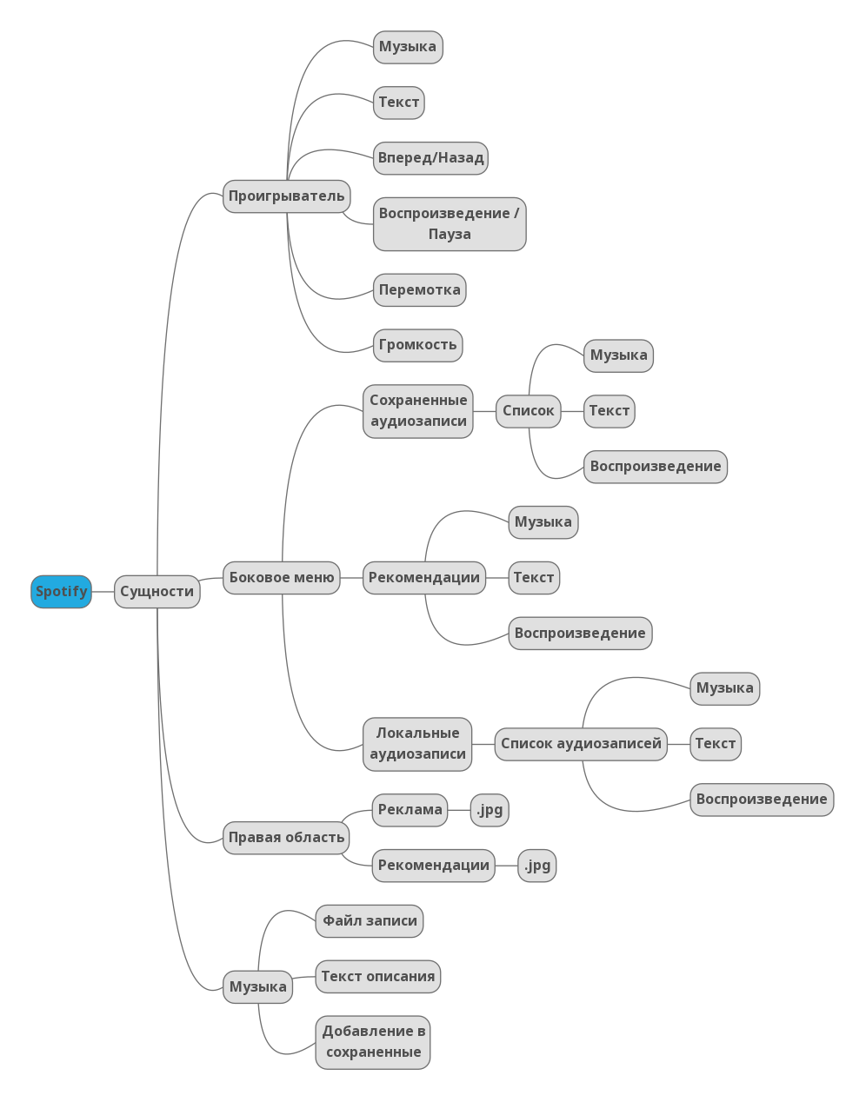**MindMap**

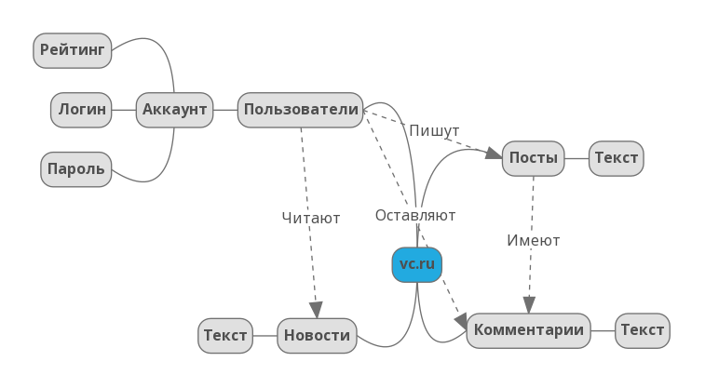**Концептуальная карта**